Поёт моя мама
Всегда за работой,
А я ей всегда
Помогаю с охотой!
Мечтаю
На маму похожим
Я стать.
Я гладить учусь
И варить,
И стирать,
И пыль вытираю,
И пол подметаю…
Мечтаю.
Мечтаю.
Мечтаю,
Мечтаю…
Мечтаю,
Как мама,
Всё делать уметь,
И, может,
Как мама,
Я выучусь петь.
Михаил Садовский

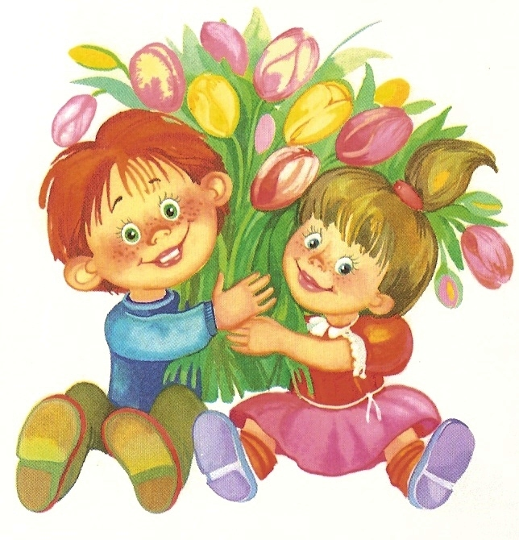
Разлука
Все я делаю для мамы:
Для нее играю гаммы,
Для нее хожу к врачу,
Математику учу.
Все мальчишки в речку лезли,
Я один сидел на пляже,
Для нее после болезни
Не купался в речке даже.
Для нее я мою руки,
Ем какие-то морковки…
Только мы теперь в разлуке,
Мама в городе Прилуки
Пятый день в командировке.
И сегодня целый вечер
Что-то мне заняться нечем!
И наверно по привычке
Или, может быть, от скуки
Я кладу на место спички
И зачем-то мою руки.
И звучат печально гаммы
В нашей комнате. Без мам
Агния Барто
Самая счастливая
Выглянуло солнышко,
Блещет на лугу.
Я навстречу солнышку
По траве бегу.
И ромашки белые
Рву я на лету.
Я веночек сделаю,
Солнышко вплету.
День искрится радостью,
Вдаль меня манит,
Надо мною радуга
Весело звенит,
У реки под ивою
Слышу соловья,
Самая счастливая
В это утро я!
Собрала в ладошки я
Чистую росу,
Радугу и солнышко
Я в руках несу!
И цветы над речкою,
Песню и зарю — Все, что утром встречу я,
Маме подарю!
К. Ибряев

